アンモニア燃料・水素エネルギーシステムの研究

キーワード：水素生成，カーボンフリー，アンモニア燃料，尿素，燃料電池

雑賀　高＊ 野原徹雄＊＊

１．はじめに

　住宅や集合住宅に導入する分散型電源として家庭用コージェネレーションシステムの導入が行われている．しかしながら天然ガス使用量の増加が懸念され,総合的なエネルギー効率に大きな効果は期待できない．そこで本研究のシステムでは，太陽光発電および格安となる商用深夜電力を用いて，固体高分子膜を利用した水電解による水素生成を行うシステムを提案する．これにより，二酸化炭素排出量の低減を行い，生成した水素を貯蔵することによって災害非常時に燃料電池で発電できる．

　水素エネルギー社会の構築のためには，再生可能エネルギーから生成された水素を輸送・貯蔵する必要がある。そのための水素キャリアとしてアンモニアや尿素などが考えられる。アンモニア (NH3) は窒素と水素の化合物で，常温常圧では空気より軽く，無色で刺激臭の気体である。NH3の低発熱量は18.8 MJ/kgであり，メタノールやエタノールに近い値であるので，内燃機関や燃料電池用の代替燃料としての可能性を持っている。標準状態における密度は0.7016 kg/m3であるが，25°Cのもとで1 MPaまで加圧すれば，603 kg/m3となり，あるいは101.3 kPaのもとで冷却すれば，680 kg/m3となる。この時，純水素より非常に高いエネルギー密度を得ることができる。

　アンモニアが有毒であるのに対して，尿素 ((NH2)2CO) は毒性のない化学物質であり，安価な肥料として広く使用されているので，水素キャリアとしての利点をいくつか持っている。尿素はまた，排水およびヒト・動物の尿中の主要成分であり，高いエネルギー密度を持っている。尿素の密度は，70 MPaの圧縮水素の2倍あり，液体水素よりも約70%大きい。さらに，ディーゼルエンジンのNOx処理システムとして実用化されている尿素SCR (Selective catalytic reduction) には，32.5% の尿素水であるAdBlueが用いられ，既存のインフラを使用して，AdBlueは世界中で広く利用可能である。

　尿素をエネルギー源とした場合，尿素から水素を生成して，燃料電池やエンジンシステムを稼働するシステムが考えられる。図1に示すように，尿素水や尿などから直接的･間接的に発電や動力を得る方法について検討した。

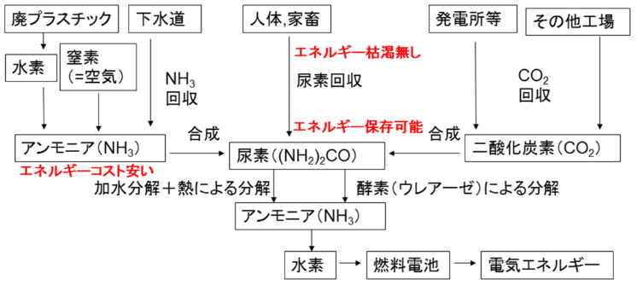

図1　アンモニア・尿素による再生可能エネルギーシステムの概要

２．平成22年度から26年度までの成果の概要

　＊　：工学院大学グローバルエンジニアリング学部機械創造工学科

＊＊　：工学院大学非常勤講師

2.1 平成22年度の成果

　現在，代替燃料として考えられるH2およびNH3の可能性について，内燃機関等で使用されているガソリンやバイオ燃料の代表であるメタノールとの比較を表11), 2) に示す．H2は質量あたりでのエネルギー密度は高いが，体積あたりのエネルギー密度では不利であり，液化するために-253℃まで冷却する必要がある．それに対し，NH3はわずか-33℃で冷却するか，LPG自動車の燃料タンクと同等の約8気圧まで圧縮すれば液化が可能になる．また，メタノールとの比較では質量および体積あたりのエネルギー密度はほぼ同じである．実際に1940年代にはガソリンの不足により，NH3を燃料とするバスが北欧の交通機関として運行されていたこともある．

　しかし，NH3の有毒性，製造時の大きいエネルギー消費および化石燃料由来の炭化水素系原料の使用等について懸念が残る．そのため，NH3分子を含有し，様々な物質より回収可能，安全性および一般への使用実績が豊富な尿素を次式のようにNH3のキャリア燃料として検討している2)．

(NH2)2CO + H2O → 2NH3 + CO2 (1)

　表1に示すように質量あたりのエネルギー密度はNH3より劣るが，常温では固体のため，体積あたりのエネルギー密度はNH3と同等である．さらに，尿素水生成時の潜熱も冷却エネルギーとして利用可能で，安全安価に長期間の在庫も可能なため，より小さいエネルギーによるNH3への変換が可能な場合，有望な代替エネルギーとしての可能性がある．

　仮にNH3からH2 → 燃料電池 → 発電の検討結果の上流に，回収尿素を酵素触媒のウレアーゼによってNH3へ加水分解をした場合のWell to Wheelの計算結果を図2に示す．この結果より，理論上では燃料電池による高いエネルギー効率が得られる．

表1　代替燃料の物性値



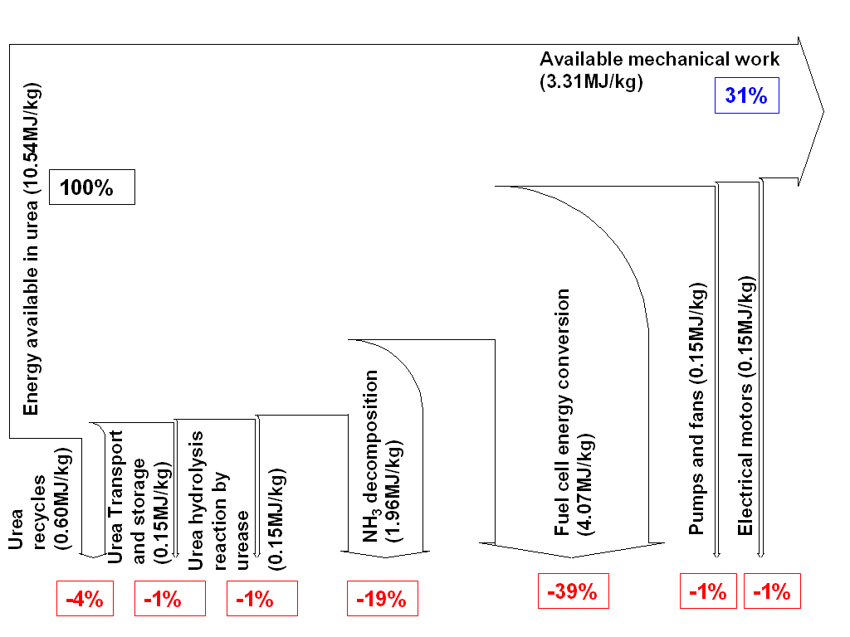

図2　尿素・アンモニア燃料のwell to wheel (HHV)

2.2 平成23年度の成果

　アンモニアが燃料電池に流れ込むと出力低下を引起してしまう課題があるので，この残ったアンモニアを電気分解によって除去するために，触媒の検討など基礎研究を行った．

図3にアンモニア分解水素生成システムの概略図を示す．分解器，熱交換器の温度はコントロールユニットによって制御される．まず，液体アンモニアボンベから気化器を通しアンモニアを気化する．その後，熱交換器で加熱され，分解器に送られる．適切な触媒のもと，アンモニアは水素と窒素と残留アンモニアに分解され，熱交換器において，分解ガスの排熱を回収する．その後，残留アンモニアは，除去装置に送られる．ここでは，アンモニアの水に溶けやすい性質を利用し，溶液に溶けたアンモニアを電気分解によって除去するものである．この装置により無駄なくアンモニアを利用することができ，水素と窒素のみが燃料電池へと送られる．

図1

図3　アンモニア分解システム概略

　触媒は，カーボンフェルトをベースに用いることにする．今回，微量のアンモニアを分解するために，比表面積の大きいものを使う必要があったからである．このベースに用いるカーボンフェルトの抵抗値は，0.1Ω以下のものを用いた．触媒の抵抗値が高いことは，電導性に影響を与え，電極反応に優れていないことがわかっているからである．

　実験結果を比較する時に窒素，流量，酸素の3点に着目する必要がある．

1. 窒素が安定して発生して，アンモニアが除去されているかである．濃度を変化させて窒素が安定して発生しているのは，Pd+IrとIrだけであり，窒素発生量は，Pd+Ir＞Irという結果になった．
2. 流量の変動が大きいものは，安定して電気分解を行なっているとは捕らえ難く，除去装置に用いる場合に適していない．流量の変化が大きいものは，Pt触媒とPt+Ir触媒である．Ptは酸化還元触媒として優れているが，発生する流量の変動が大きくアンモニアを酸化させるには望ましい結果を得ることができなかった．
3. アンモニア濃度を高くすると，拡散層が薄くなりにくくなるため，酸素の発生量が減少していかなければならない．この酸素が減少傾向にあるのは，Pd+Ir触媒の時だけである．他の触媒は，酸素の発生にばらつきなどがある．

　アンモニアを酸化させるのに適している触媒は，Pd+Irである．不安定であったPdの性質をIrがサポートすることによって，アンモニアの酸化を促進させたものと考えられる．これにより，PdやIr単体の時よりも流量が多くなっている．

2.3 平成24年度の成果

　空気中のアンモニア濃度が25ppmを超えると人体に対して危険性が出てくるなど，強い毒性を持った物質である．そこで，水素キャリアとしてアンモニアを使用する際のデメリットを克服するため，アンモニアを含む化合物である尿素に着目し，尿素を用いる水素エネルギーシステムを提案した．

　尿素をアンモニアに分解する酵素を用いた加水分解反応について，生体触媒を用いたアンモニア選択発生バイオリアクターを提案し，逆浸透膜を用いた酵素の固定化によりシステムの有用性を示した．

　尿素は熱によりアンモニアに分解することができるが，ディーゼルエンジンの排気ガス後処理システムである尿素SCRシステムでは，尿素の加水分解に180℃以上の高温を要する．そこで，より低エネルギーで尿素をアンモニアに分解する方法として，酵素を用いた加水分解反応を検討した．

　尿素を用いた水素エネルギーシステムのシステム概要を図4に示す．尿素からアンモニアを生成するプロセスと，アンモニアから水素を生成するプロセスの二段階となっており，尿素を水に溶解させる際の潜熱と，アンモニアを気化させる際の潜熱による冷却システムを組み込んだ発電給湯冷却コージェネレーションシステムとなっている．

　1回目の測定における活性を1とした残存酵素活性率の比較結果（図5）から，測定を開始して3日目まではアンモニアの発生量は顕著で，酵素が十分に活性を保っていることが確認できる．その後は測定を重ねるごとに減少傾向を示している．測定開始から10日目まではアンモニアの発生が確認されたが，16日目に行った測定ではアンモニアの発生量は0 ppmとなった．また各測定時における，測定後の反応器内水溶液のpHの測定結果（図6）から，アンモニア蒸気圧により発生するアンモニアガスと，水溶液に残留するアンモニアが飽和するポイントがpH 9.3付近であることが分かる．残存酵素活性率が100 %である3日目までの水溶液pHと，残存酵素活性率が20%に低下した10日目の水溶液pHが近似していることから，膜内にはウレアーゼが残存し，逆浸透膜を介してウレアーゼによる尿素の加水分解反応が行われていることが分かった．これにより，RO膜を用いた酵素の固定化が可能であることを実証した．

　逆浸透膜を用いた膜型による固定法を用いて，ウレアーゼを固定できることを実証した．また酵素の繰り返し使用が求められるバイオリアクターにおいて，ウレアーゼが繰り返し使用できることを確認し，繰り返し使用できる条件を明らかにした．これにより，尿素を選択的にアンモニアに分解する酵素を用いた，バイオリアクターの有用性を示した．



図4　尿素エネルギーシステムの概要

図5　残存酵素活性率の比較結果

図6　反応器内水溶液のpH濃度

2.4 平成25年度の成果

　より小さいエネルギーで尿素をNH3へ分解可能な酵素触媒であるウレアーゼを使用した尿素加水分解実験により，NH3生成速度について検証した．Lineweaver-Burkプロット等により，尿素濃度に対する最大反応速度やミカエリス定数を算出し，阻害剤ありなしによるNH3発生量計算を可能にした．また燃料電池による緊急用発電システムへの適用可能性も示した．

　ウレアーゼ触媒での尿素加水分解によるNH3生成最適条件は，これまでの実験結果より尿素水濃度10wt%，尿素水温度40℃以下，尿素水pH6.4~7.4（使用ウレアーゼ最適pH）である2)．しかし，酵素触媒は様々な物質により反応速度が低下し，NH3がウレアーゼの阻害剤になる報告3)もある．それらの確認のため，尿素のモル濃度を変化(5~20wt%)させた尿素水溶液100gをS(基質)とし，ウレアーゼ触媒20,000Unit（理論上0.02mol/minのNH3発生可能）にてNH3発生反応速度を検証した．

　図7にNH3への各尿素水濃度での最大反応速度の実測結果を示す．5wt%までは反応速度に大きな差が認められるが，10wt%以上の尿素濃度では差がほぼなく，最大反応速度Vmax=1.44×10-6mol/secになることが確認された．しかし，理論上のウレアーゼ触媒の最大反応速度は3.33×10-4mol/secであり，実際には理論上の約0.5%の反応速度に留まっていることが判明した．

　次に，ミカエリス定数Kmを算出するために，Lineweaver-Burkプロットを作成し，理論上のウレアーゼ触媒反応速度（阻害剤なし）との比較も行った結果を図8に示す．プロットの形状比較およびウレアーゼの活性中心に重金属のNiを含んでいることを考慮すると，非拮抗阻害のタイプと推測される．そのため，E(酵素) + I(阻害剤) → EIの平衡定数をKIとした場合，阻害剤のNH3存在下の反応速度vIは，次式となる．これより，NH3生成速度や量の推測が可能になり，緊急時に長期保管してある尿素と水を加水分解し，発生したNH3にてアルカリ型燃料電池(AFC)を駆動させる非常用電力システムの可能性も考えられる．また，非拮抗阻害のタイプではE，ES(酵素-基質複合体)に結合して阻害するため，結合後の解離(Eとの解放)が起きるような処理をすることにより，NH3反応速度効率のさらなる向上が考えられる．

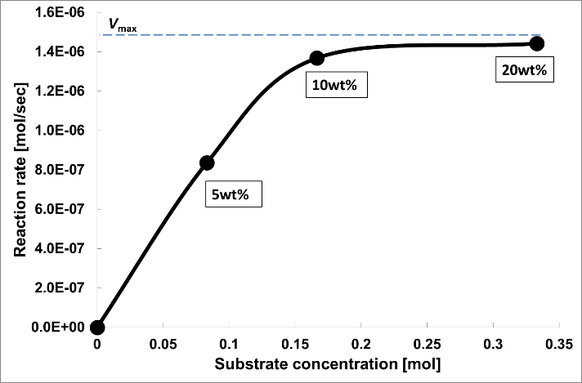

図7　NH3に対する尿素水濃度における反応速度

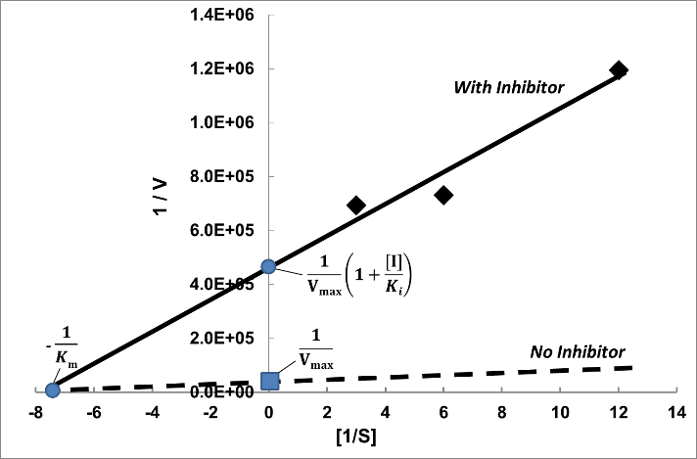

図8　Lineweaver-Burkプロット

　Lineweaver-Burkプロットにて，ウレアーゼ触媒による実験結果より，最大反応速度およびミカエリス定数を算出し，生成物であるNH3によるウレアーゼへの非拮抗阻害の可能性を示した．また，NH3生成速度の推測より，AFCによる緊急用発電システムの適用可能性を示した．

2.5 平成26年度の成果

　前年度までに，理論上のウレアーゼ触媒の最大反応速度は3.33×10-4mol/secであり，実際には理論上の約0.5% の反応速度に留まっていることが判明している．また，Lineweaver-Burkプロットを作成し，理論上のウレアーゼ触媒反応速度（阻害剤なし）との比較では明らかに阻害剤での影響が見られた．これらの阻害因子を解決することがNH3発生量の増加および生成速度促進のために必要である．

　尿素からNH3の発生には水を加えることによる加水分解反応を利用するため，通常は尿素を水溶液にして使用する．その際にウレアーゼ触媒を使用した特性および最新の最適使用条件を紹介する．

1. 尿素水最適温度

　尿素は水に最大で約50wt%の溶解をする．その最大飽和状態である50wt%尿素水でも熱エネルギーのみでは20~40°Cでの常温域ではNH3がほぼ発生しないが，ウレアーゼ触媒を使用した場合，尿素加水分解反応が促進され，40°Cでは約700ppm，60°Cでは約2000 ppmも発生している（図9）．熱分解のみと比較すると，ウレアーゼ触媒での触媒活性により尿素からNH3への分解効率が向上している．しかしウレアーゼは先述したように高分子量のたんぱく質を主体とする酵素であり，45°C以上で加熱した場合，たんぱく質の分解による失活（触媒活性の大幅低下）が始まってしまう．初期触媒活性状態から60分後の比較では，55°C付近で約20%，65°C付近で約40%，70°C付近では約70%活性低下の可能性もある．したがって，触媒の長時間活性および低エネルギー投入による尿素からNH3への分解効率からも，ウレアーゼ触媒を使用する際には両方のバランスを考慮した~40°Cまでの使用が最適となる．

1. 尿素水最適濃度

　園芸用尿素を使用した尿素水濃度が50 wt% から10 wt% まで減少しても，逆にNH3発生濃度は増加しており，熱分解のみでの結果と比較した場合，常温から40°Cまでの過渡状態でも約1500~5000倍のNH3発生量の差となる（図10）．尿素水濃度が減少しても，NH3発生濃度は増加している理由として，酵素触媒は使用条件のpHにより活性を大きく左右し，ウレアーゼの最適活性値であるpH 7付近に近づけることにより，尿素水濃度が多い場合から濃度が低下していっても影響がなく，逆に尿素水濃度のpHが減少し，ウレアーゼ触媒の最適活性条件に近づくため，NH3が多く発生すると考えられる．しかし，ウレアーゼ触媒の反応速度が速くなっても反応すべき尿素絶対量がある程度以下になった場合，触媒との接触確率そのものが低下してしまうため，尿素水濃度5 wt%では逆にNH3反応量が減少している．これらより，尿素水濃度10 wt% がウレアーゼ触媒活性化と尿素量による接触確率の最適バランスポイントとなる．

1. 最適尿素タイプおよび最大NH3発生量

　現在，市販されている尿素は大きく分けると，規格の異なる園芸用（尿素成分約97%以上，他成分含有）と医薬品用（尿素成分99%以上，他成分含有小）がある．それらの各尿素水濃度でのpH値比較結果を図11に示す．尿素成分99%以上の他成分による影響を受けにくい医薬品用尿素を使用した尿素水では，尿素成分約97%以上の他成分含有可能性のある園芸用尿素を使用した尿素水に比べ，各濃度でpHが低下しており，特に10wt%ではウレアーゼ触媒最適活性値pH 7付近に近似していることがわかる．



図9　温度違いおよびウレアーゼ触媒有無によるNH3発生量比較（ウレアーゼ触媒20,000Units）



図10　20～40°Cでの尿素水濃度違いによるNH3発生量比較（ウレアーゼ触媒20,000Unit）

　その医薬品用尿素を使用し，尿素水濃度10 wt%，尿素水量100gを中心にした各条件にてNH3最大発生量および発生時間について比較した結果を図12に示す．園芸用タイプ尿素使用10 wt% 尿素水100 gと比較した場合，同じ条件では約1.33倍，半分の濃度である5 wt%尿素水100 gでも約0.83倍のNH3の最大発生量の差がある．また，その発生時間は1/5の約60分，尿素水量が半分の50 gでは1/10の約30分で最大発生量まで達することがわかる．また10wt%での最適条件およびウレアーゼ触媒量を変えずに尿素水量の増減をすることにより，NH3最大発生量までの時間が比例する．しかしNH3最大発生量に関しては最大でも2.5%付近が上限となる．

1. ウレアーゼ最適量

　ウレアーゼ触媒量 (20,000units, 0.2g) の50倍の触媒量である1,000,000 Unitsウレアーゼ触媒使用時では，わずか5分で1.3%までのNH3発生量の増加が確認されている（図13）．しかしその後の発生量の上昇率および最大発生量はこれまでの20,000 Unitsウレアーゼ触媒とほぼ同等のレベルであった．これまでのNH3発生時間への影響に関しては触媒量との相関が大いに見られるが，最大発生量とウレアーゼ触媒量との相関は認められない．これらよりNH3発生時間への影響に関しては触媒量との相関が大いに見られるが，最大発生量とウレアーゼ触媒量との相関は認められない．

３．おわりに

　世界のエネルギー需要を満たすとともに，貧しい地域社会に電力を供給するためには，化石燃料の代替が必要である。遠隔地の場合には供給インフラが存在しないため，消費地でエネルギーの生成を必要とする可能性が高い。そこで，化学エネルギーを電気に高効率で直接変換することができる燃料電池を消費地の再生可能エネルギーを用いて稼働させることが望まれる。

　尿素燃料電池は，肥料，尿素，尿および排水から電力を生成する効率的な方法である。この場合には，ヒト・動物の排泄物である尿は廃棄物ではなく，エネルギー源である。ヒトの成人が2 wt%の尿素を含有する尿の1.5 Lを生成する場合は，液体水素18 kgのエネルギーに相当する尿素11 kgを毎年排出するので，尿素型燃料電池を搭載した場合，自動車を2,700 km駆動するために使用することができるといわれている。

　理想のエネルギー源としては，豊富で無限に存在し，安価に製造・貯蔵・流通ができ，燃料電池のエネルギー源などとして，無公害で信頼性のある技術的なインフラが可能である必要がある。その観点から，燃料電池やエンジンを用いた尿素エネルギーシステムには，それらを実現する可能性がある。



図11　尿素タイプによる尿素水濃度pH比較 (20°C)



図12　40°Cでの尿素水量および濃度によるNH3発生量比較



図13　40°Cでの10wt%尿素水でのウレアーゼ量によるNH3発生量比較

参考文献

1) T. Saika, T. Nohara, et al, JSME International

Journal, Series B, Vol. 46, No. 1, pp. 78-83, (2006)

2) 野原 徹雄，雑賀　高，日エネ誌，90, 895-904，(2011)

3) 丸尾　文治, 酵素ハンドブック, 朝倉書店, p.583, (1982)